Mongo Atlas:

Iniciaremos sesión con nuestra cuenta en Mongo Atlas y una vez dentro pulsaremos “Connect” para enlazar nuestra base de datos con Mongo Atlas.
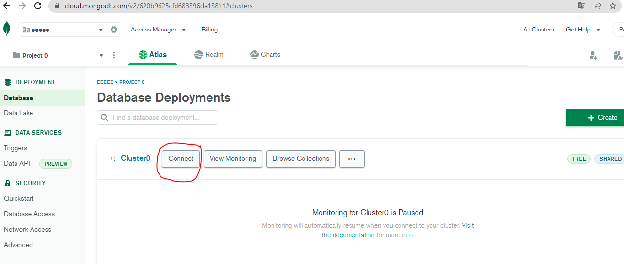
H
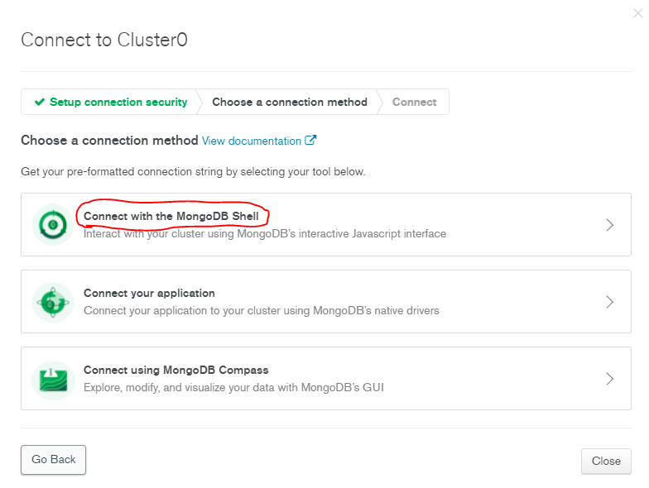

Ahora añadiremos a nuestra shell el link que nos proporciona Mongo Atlas cambiando el nombre que le vamos a dar a la base de datos. Que en nuestro caso se llamará videoclub.
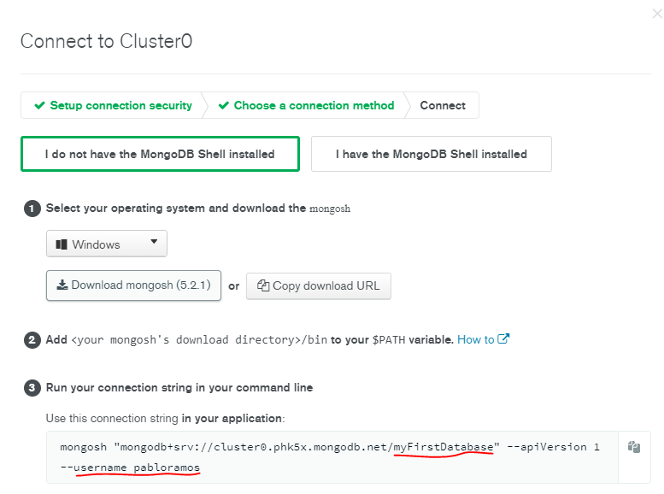
Cogeremos el link ese y lo copiamos en la shell nuestra.
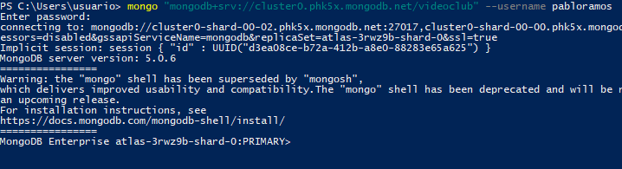
Creación un nuevo usuario:
Nos iremos a la pestaña “Database Access” y clicamos en la opción “Add new database user”.

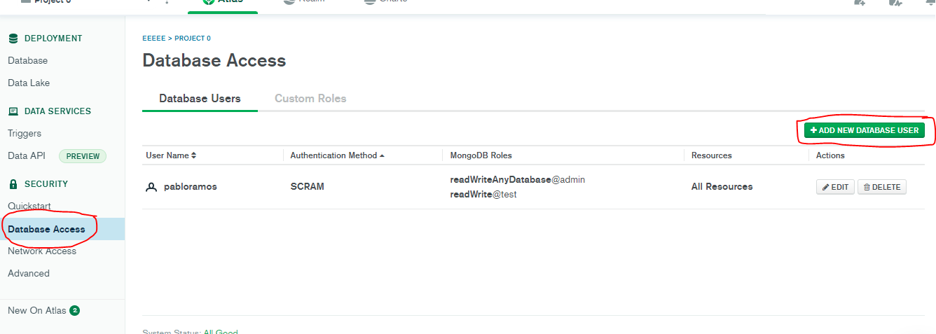
Una vez dentro, añadiremos el nuevo usuario con su correspondiente password.
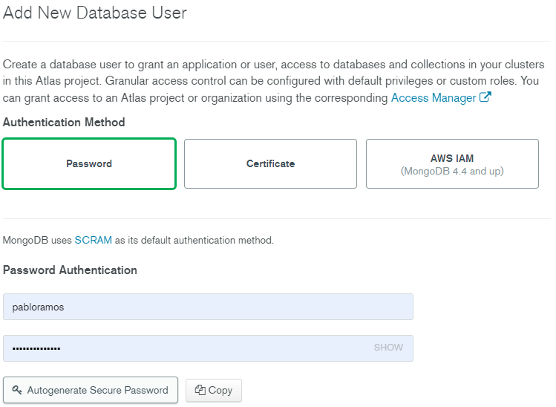
Acto seguido, daremos los permisos de “Read and write to any database”, que debe de venir por defecto y desplegaremos los privilegios especificos y completaremos con “readWrite” y el nombre de la base de datos.

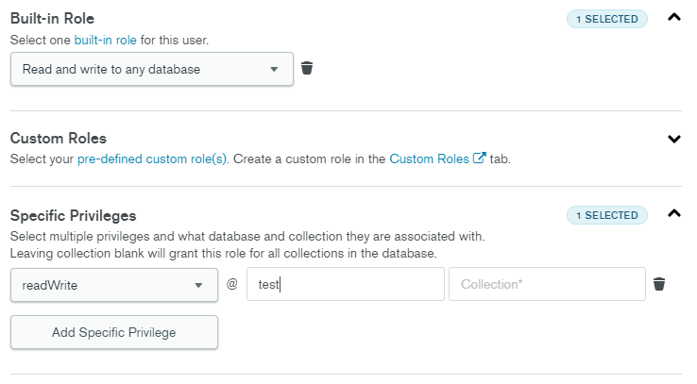

Volveremos de nuevo a la pestaña “Database” y “Connect”.
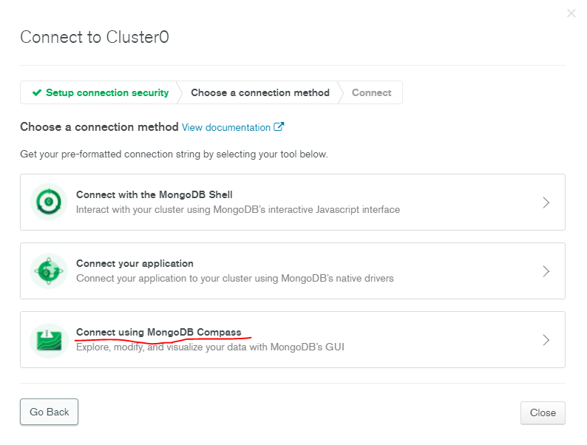
Y clicamos en la opción Connect using MongoDB Compass.
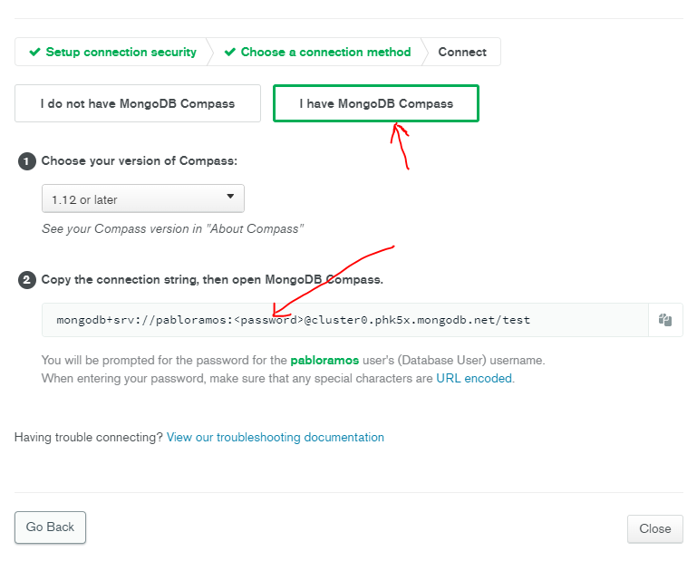
Seleccionaremos que tenemos MongoDB Compass y en el link tenemos que tener en cuenta que añadiremos la password nuestra de Mongo Atlas , eliminando “<>”.
Ahora vamos a añadir a IP desde la que nos queremos conectar que en nuestro caso, será la que se te suele asignar por defecto (0.0.0.0/0).
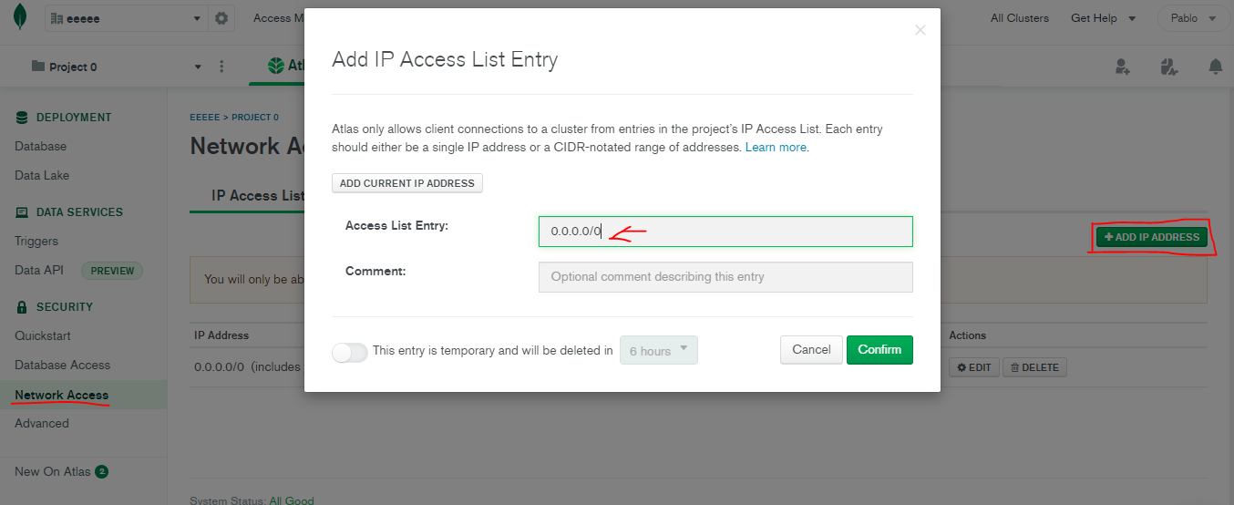

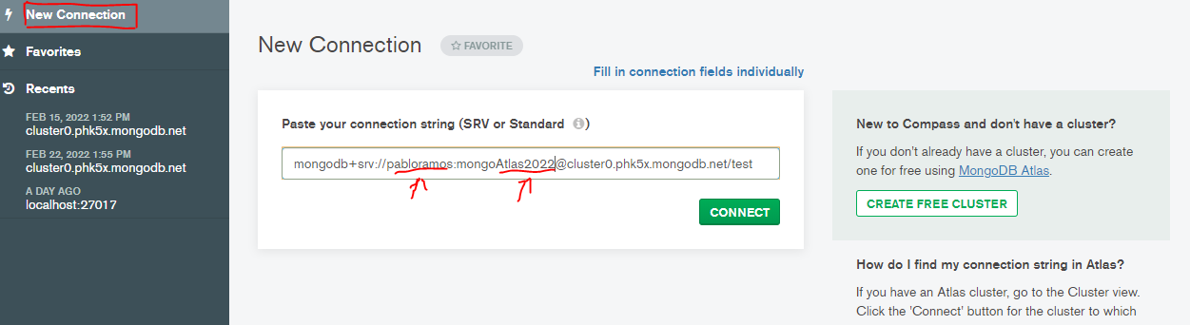
Ahora el link que hemos comentado anteriormente de Mongo Atlas lo copiarearemos en MongoDB Compass cambiando la contraseña como vemos en la imagen. Y conectamos.

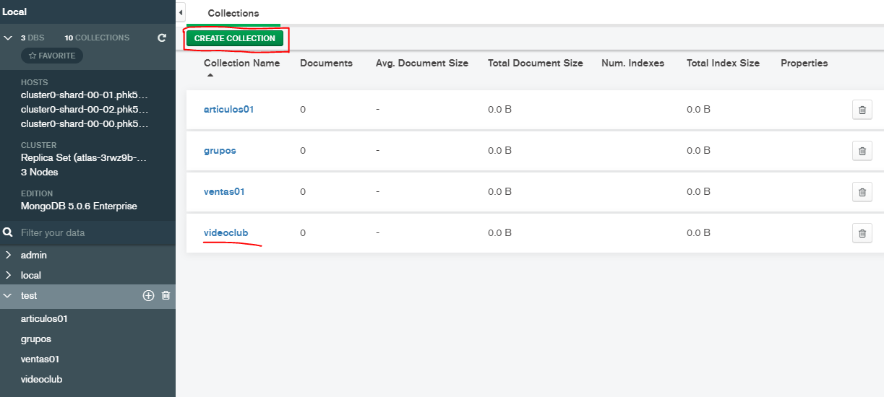
Una vez dentro del Compass añadiremos una nueva colección, en mi caso denominada videoclub.

Por último para añadir la información de mi base de datos al Atlas copiaremos el link para establecer conexión entre el Atlas y la shell.
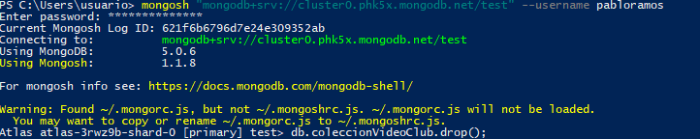
E insertaré los inserts de mi base de datos. Una vez añadida, con el operador $out, partiremos nuestra base de datos en dos: Clientes y Películas. Y el aspecto final será el siguiente.
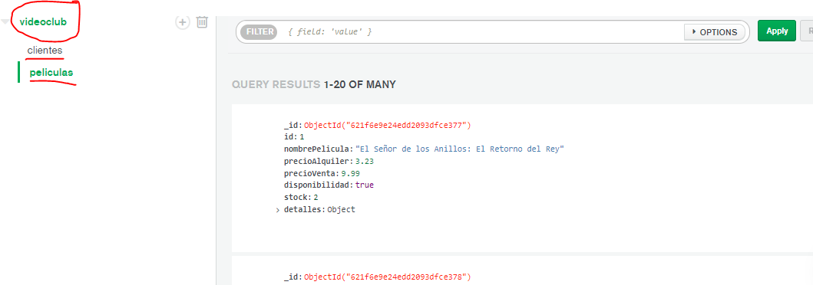
Por útlimo para exportar/importar colecciones usaremos los siguiente comando en la PowerShell:
Importar:
Exportar:
